Министерство образования и науки Российской Федерации

Самарский государственный аэрокосмический университет
имени академика С.П. Королева

Метод опорных векторов

Методические указания к лабораторной работе № 4
по курсу «Методы распознавания образов»

САМАРА
2015

Составители: | д.ф.-м..н. В.В.Мясников,  к.т.н. А.В.Кузнецов

УДК 681.3

Метод опорных векторов
Методические указания к лабораторной работе № 4
Самарский государственный аэрокосмический университет
имени академика С.П.Королева
Составители: В.В.Мясников, А.В.Кузнецов
Самара, 2015. 21 с.

В лабораторной работе № 3 по курсу «Методы распознавания образов» изучается метод опорных векторов построения линейных и нелинейных классификаторов.
Методические указания предназначены для студентов специальности 01.02.00 “Прикладная математика и информатика”, обучающихся по специализации «Математическое обеспечение обработки изображений».

Печатается по решению редакционно-издательского совета
Самарского государственного аэрокосмического университета
имени академика С.П.Королева

Рецензент: д.ф.-м.н., профессор А.И.Жданов

Цель работы - изучение теоретических основ и экспериментальное исследование метода опорных векторов построения классификаторов для распознавания образов.

1. ТЕОРЕТИЧЕСКИЕ ОСНОВЫ ЛАБОРАТОРНОЙ РАБОТЫ

1.1. Метод опорных векторов для случая линейно разделимых классов
Рассмотрим линейный классификатор, дискриминантная функция которого допускает представление в следующем виде:
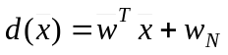 (1)
где 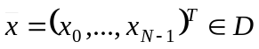 - вектор признаков, который определяет образ объекта ω в пространстве признаков D, подлежащего классификации, 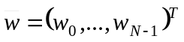 - вектор весовых коэффициентов классификатора, 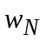- пороговое значение. Процесс принятия решения о номере класса текущего объекта производится в соответствии со следующим правилом:
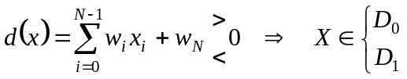 (2)
Здесь 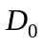 и 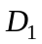 - области пространства признаков, соответствующие принятию классификатором решения, о принадлежности объекта-прообраза ω в классe 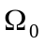 или 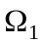, соответственно. Определим также переменную правильной классификации в виде:
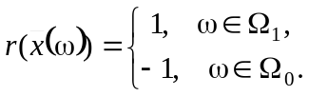
Рассмотрим линейно разделимую обучающую выборку 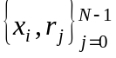 (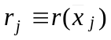), то есть выборку, для которой найдутся параметры классификатора (1), такие что:
.
Учитывая, что "масштаб" значений дискриминантной функции не влияет на результаты классификации, можно так определить параметры классификатора, чтобы выполнялись следующие ограничения:
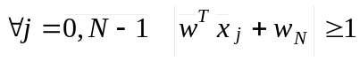, (3)
причем равенство в указанном неравенстве происходит только для ближайших точек к разделяющей гиперплоскости (см. рисунок 1).
Идея метода опорных векторов (англ.: SVM - Support Vectors Machine) [Вапник, Воронцов] заключается в поиске вектора коэффициентов  и порогового значения 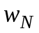, удовлетворяющих условию (3) и обеспечивающих максимальную ширину разделяющей полосы (см. рисунок 1):
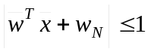. (4)
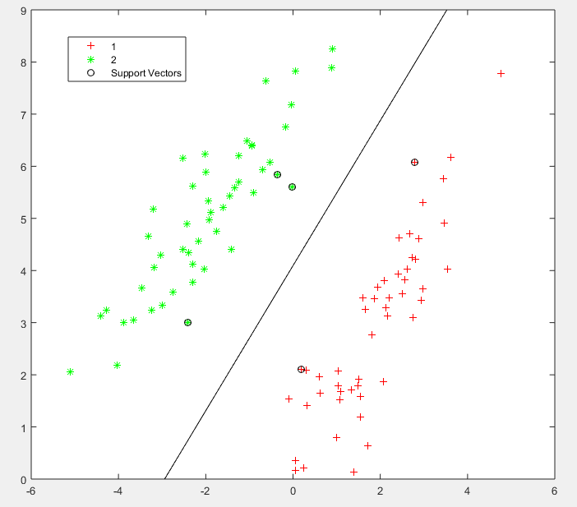
Рис.1. Разделяющая гиперплоскость и разделяющая полоса
для линейно разделимых классов
Можно показать, что ширина разделяющей полосы в данном случае задается величиной 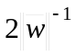. Тогда окончательный вид задачи построения линейного классификатора по методу опорных векторов следующий:
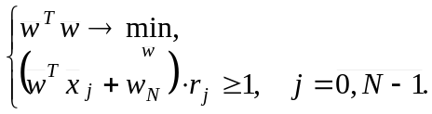 (5)
По теореме Куна-Такера [МетодОптим] эта задача квадратичного программирования с линейными ограничениями-неравенствами сводится к задаче поиска седловой точки функции Лагранжа:
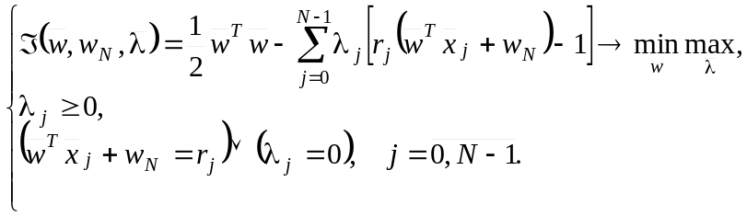 (6)
Здесь 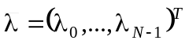 - вектор двойственных переменных. Можно показать, что данная задача эквивалентна следующей задаче квадратичного программирования относительно двойственных переменных:
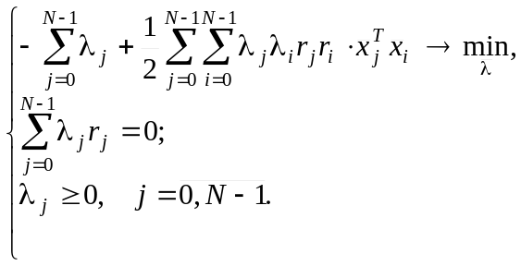 (7)
Определение. Опорным вектором выборки 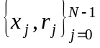 называется вектор 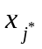, для которого выполняется условие:
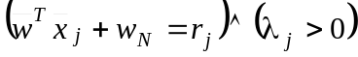. (8)
Имея решение задачи (7) относительно вектора двойственных переменных, мы находим вектор весов классификатора по формуле:
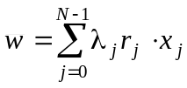. (9)
Очевидно, что решение есть линейная комбинация опорных векторов! Далее имеем:
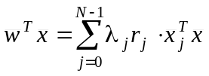 (10)
а пороговое значение может быть определено из условия:
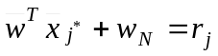,
где 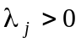, то есть по опорным векторам.

1.2. Метод опорных векторов для случая линейно неразделимых классов
Введя дополнительные переменные 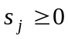, отвечающие за максимально допустимое "нарушение" объектом 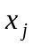 границы разделяющей полосы, задачу (5) можно переписать в следующем виде:
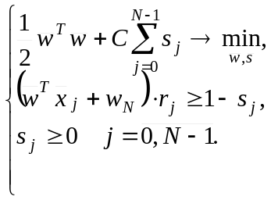 (11)
Здесь величина С - параметр алгоритма, определяющий компромисс между шириной разделяющей полосы и величиной "нарушений" (ошибок), определяемой суммой 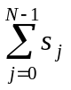.Проводя рассуждения, аналогичные представленным в п.1, получаем в итоге следующую задачу квадратичного программирования с двойственными переменными:
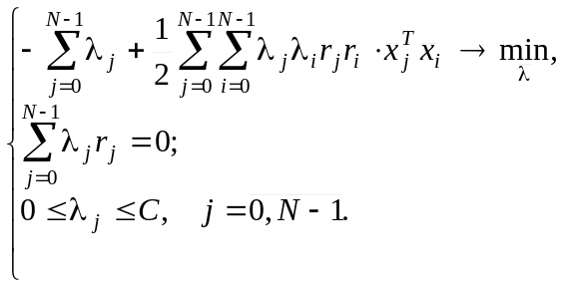 (12)
Данная задача отличается от задачи (7) только допустимым диапазоном двойственных переменных. Определение величины C осуществляется экспериментальным путем.

1.3 Использование ядер в методе опорных векторов и переход в пространства высокой размерности
Пусть определено некоторое отображение 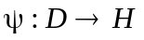, где H - гильбертово пространство (пространство с определенным в нем скалярным произведением). Используем для классификации образов вместо исходных описаний образы этих векторов признаков в новом пространстве, то есть вектора вида 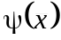. Тогда задача (12) будет иметь следующий вид:
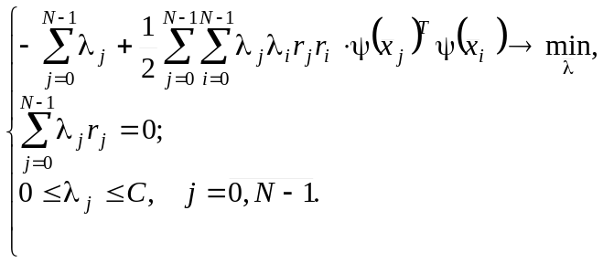 (13)
Здесь 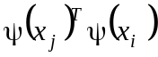 - скалярное произведение в новом гильбертовом пространстве описаний, то есть симметричная и положительно определенная функций. Обозначим 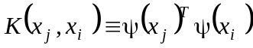, такие функции называют ядрами. Тогда задача (13) может быть переписана в виде:
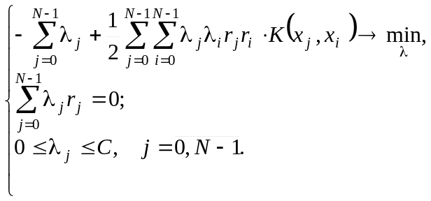 (14)
Данная задача может быть решена так же, как и задачи (12)-(13), при этом информация о преобразовании вектора признаков в явном виде не требуется - достаточно знать только вид ядра .
Имея решение задачи (14), классификатор можно определить на основании следующих соотношений. Выражение для классификатора (10) преобразуется к виду:
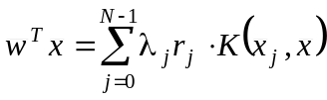 (15)
и очевидным образом вычисляется с учетом известного ядра и найденного вектора двойственных переменных . Пороговое значение рассчитывается по тем же правилам, что и в п.1, что с учетом (15) дает выражение:
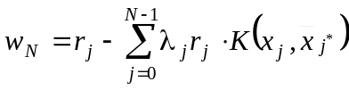.
Примеры некоторых широко используемых ядер представлены в следующей таблице. Заметим, что полиномиальное однородное ядро для d=2 эквивалентно использованию отображения , формирующего новые признаки вида: 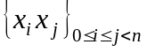 [Вор].
Таблица. Примеры ядер
Наименование | Вид ядра
Полиномиальное однородное | 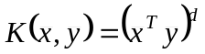
Полиномиальное неоднородное | 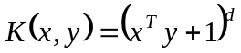
Радиальная функция | 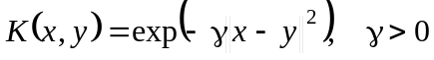
Радиальная функция Гаусса | 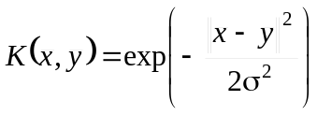
Сигмоидальная функция | 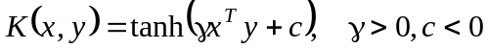

1.4 Достоинства и недостатки метода опорных векторов

Достоинства метода опорных векторов
1. Высокая "надежность" (обобщающая способность) решающего правила.
2. Универсальность, отсутствие формальных ограничений по использованию алгоритма.
2. Возможность неявного выбора пространства классификации путем явного выбора ядер.
4. Возможность неявного перехода (с использованием ядер) в пространство более высокой размерности, где классы оказываются разделимы с большей "вероятностью".

Недостатки метода опорных векторов
1. Сильное влияние шумов, так как классификатор напрямую зависит от выбранных опорных векторов.
2. Необходимость выбора параметра C для случая отсутствия линейной разделимости классов.
3. Отсутствие регулярного метода подбора ядра, связанного с выбором целевого пространства классификации.
4. Вычислительная сложность решения задач квадратичного программирования (7), (12), (14), которая делает затруднительным получения точного решения для больших обучающих выборок.

2. Литература

- Вапник ?.?., Червоненкис ??? ?????. - М.:, 1978. - ??? с.
- Vapnik .
- Воронцов А.Л. Лекции по Методы распознавания. Метод опорных векторов- М.: &&&, &&&. - &&&с.

3. Порядок выполнения лабораторной работы

3.1. Исходные данные
- математические ожидания для двух наборов двумерных случайных векторов (из соответствующего варианта задания);
- исполняемый в системе MATLAB файл, необходимый для выполнения лабораторной работы: svm_linear.m (предоставляется преподавателем).

3.2. Общий план выполнения работы
- Синтезировать лин разделимые (сделать заготовку)
- Синтезировать лин неразделимые (сделать квадратично разделимые????).
- Построить линейный классификатор по SVM, разделяющий лин разделимые из 1. использовать для этого:
а) задачу (7) и метод решения квадратичных задач quadprog,
б) SVM из MathLab (svmclassify - http://stackoverflow.com/questions/16737601/matlab-svm-for-image-classification).
- Построить линейный классификатор по SVM, разделяющий лин НЕразделимые из 2. использовать для этого:
а) задачу (12) и метод решения квадратичных задач quadprog,
б) SVM из MathLab (svmclassify - http://stackoverflow.com/questions/16737601/matlab-svm-for-image-classification).
Указать решения для C=1/10, 1, 10???
- Построить НЕлинейный классификатор по SVM, разделяющий лин НЕразделимые из 2. использовать для этого:
а) задачу (14) и метод решения квадратичных задач quadprog,
б) SVM из MathLab (svmclassify - http://stackoverflow.com/questions/16737601/matlab-svm-for-image-classification).
Указать решения для C=1/10, 1, 10???

3.3. Содержание отчета
Отчет по работе должен содержать:
- Аналитические выражения для классификаторов, полученных в результате выполнения пп.1-2, и графическое изображение соответствующих им решающих границ вместе с элементами обучающих выборок.
- Параметры классификатора, полученного в результате выполнения п.3 и его графическое изображение.
- Вероятности ошибочной классификации построенных в пп.1-3 классификаторов, найденные экспериментально. Результаты сравнения построенных классификаторов с байесовским классификатором.
- Графическая иллюстрация работы итерационного процесса построения классификатора с помощью процедуры Роббинса-Монро; результаты исследования скорости сходимости этого процесса и качества классификации в зависимости от начальных условий и последовательности корректирующих коэффициентов.

4. Контрольные вопросы
- Процедура Петерсона-Матсона построения линейной дискриминантной функции, минимизирующей суммарную вероятность ошибочной классификации.
- Классификатор Фишера.
- Линейная разделяющая функция, минимизирующая СКО решения.
- Алгоритм перцептрона.
- Стохастическая аппроксимация. Идея метода.
- Процедура Роббинса-Монро.
- Схема построения линейных классификаторов, основанная на методе стохастической аппроксимации.
- АКП-алгоритм.
- НСКО-алгоритм.
- Способы ускорения сходимости алгоритмов построения линейных классификаторов, основанных на методе стохастической аппроксимации.

5. Варианты заданий
Вариант | Математические ожидания трех наборов нормально распределенных  случайных векторов
1. | 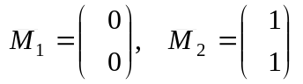.
2. | 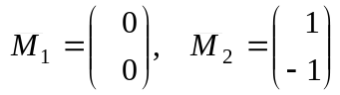.
3. | 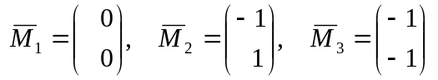.
4. | 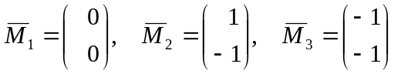.
5. | 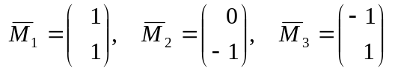.
6. | 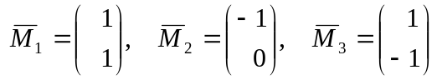.
7. | 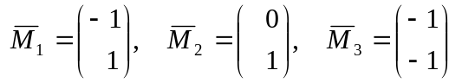.
8. | 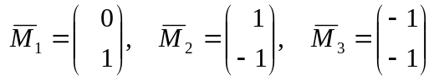.
9. | 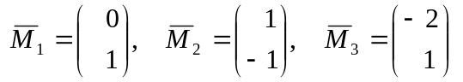.
10. | 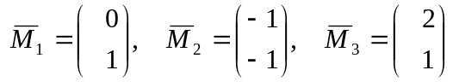.
11. | 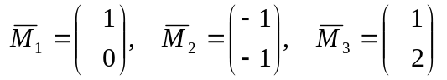.
12. | 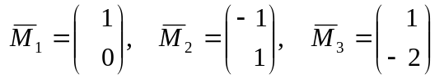.
13. | 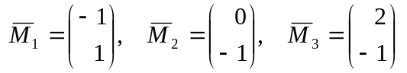.
14. | 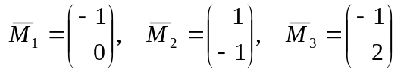.
15. | 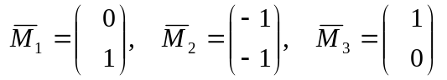.
16. | .
17. | 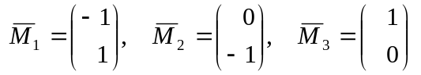.
18. | 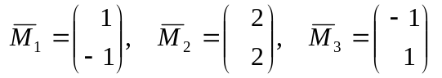.
19. | 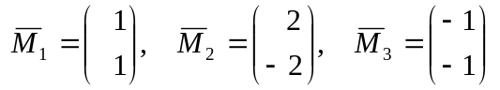.
20. | 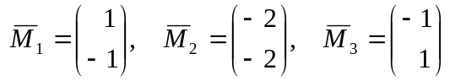.
21. | 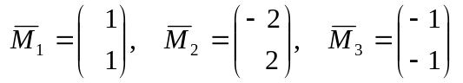.
22. | 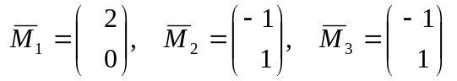.
23. | 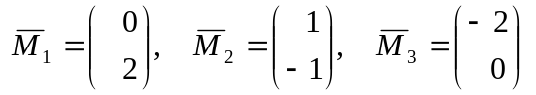.
24. | 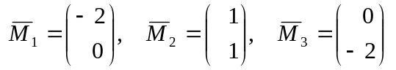.
25. | 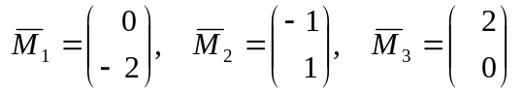.

Содержание

1. ТЕОРЕТИЧЕСКИЕ ОСНОВЫ ЛАБОРАТОРНОЙ РАБОТЫ 3
1.1. Метод опорных векторов для случая линейно разделимых классов 3
1.2. Метод опорных векторов для случая линейно неразделимых классов 5
1.3 Использование ядер в методе опорных векторов и переход в пространства высокой размерности 6
1.4 Достоинства и недостатки метода опорных векторов 8
2. Литература 8
3. Порядок выполнения лабораторной работы 9
3.1. Исходные данные 9
3.2. Общий план выполнения работы 9
3.3. Содержание отчета 9
4. Контрольные вопросы 10
5. Варианты заданий 11

Учебное издание

МЕТОД ОПОРНЫХ ВЕКТОРОВ
Методические указания к лабораторной работе № 4
по курсу «Методы распознавания образов»

Составители: Мясников Владислав Валерьевич
Кузнецов Андрей Владимирович

Самарский государственный аэрокосмический университет
имени академика С.П.Королева
443086, Самара, Московское шоссе, 34

Отпечатано на кафедре геоинформатики СГАУ
Тираж 20 экз.

